Évaluation
CLASSE : Terminale
VOIE : ☒ Générale ☐ Technologique ☐ Toutes voies (LV)
ENSEIGNEMENT : Enseignement scientifique
DURÉE DE L’ÉPREUVE : 2h
Niveaux visés (LV) : ø
Axes de programme : ø
CALCULATRICE AUTORISÉE : ☒Oui ☐ Non
DICTIONNAIRE AUTORISÉ : ☐Oui ☒ Non

☒ Ce sujet contient des parties à rendre par le candidat avec sa copie. De ce fait, il ne peut être dupliqué et doit être imprimé pour chaque candidat afin d’assurer ensuite sa bonne numérisation.
☐ Ce sujet intègre des éléments en couleur. S’il est choisi par l’équipe pédagogique, il est nécessaire que chaque élève dispose d’une impression en couleur.
☐ Ce sujet contient des pièces jointes de type audio ou vidéo qu’il faudra télécharger et jouer le jour de l’épreuve.
Nombre total de pages : 7

Le candidat traite les deux exercices
qui sont proposés dans ce sujet.
Exercice 1 – Niveau terminale
Thème « Le futur des énergies »
L’île de Samsø
Sur 10 points

L’ile de Samsø est une petite île danoise située à l’est du Jutland, dans le détroit de Kattegat. En 1997, cette île est devenue la première île à énergie durable du Danemark et a atteint l’autosuffisance énergétique en dix ans.
Document 1 : Samsø, une île laboratoire
« Les premières mesures ont été d’assurer une production électrique par 11 éoliennes terrestres réparties en trois parcs puis 10 grandes éoliennes off-shore à 3 km des côtes. Un relais électrique collecte la production de chaque parc et la dispache à la fois vers les habitations de l’île, jusqu’à satisfaction des besoins, et vers le réseau national danois. La balance est très nettement en faveur des exportations : trois quarts des 105 000 MWh annuels vont approvisionner le réseau national. »
Extrait d’un article de Planètes Énergies, 21 février 2018

Document 2 : Caractéristiques d’une éolienne
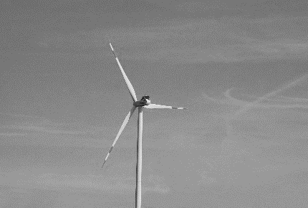
Le physicien allemand Albert Betz affirme que 60 % seulement de l’énergie cinétique du vent est transformée en énergie mécanique au niveau des pâles de l’éolienne.
Énergie cinétique du vent : 17 630 MWh
Diamètre du rotor : 110 m
Hauteur totale : 150 m
Énergie moyenne produite par an : 4 200 MWh
1- Schématiser la chaîne énergétique d’une éolienne.
2- À l’aide des informations du document 2, montrer que l’énergie reçue par une éolienne est de 10 578 MWh.

3- En déduire le rendement d’une éolienne présente sur l’île de Samsø.
4- Montrer que les onze éoliennes terrestres présentes sont suffisantes pour satisfaire les besoins en énergie électrique de l’île de Samsø.
5- L’île de Samsø exporte son énergie électrique sur le territoire. Citer un avantage et un inconvénient de cette exportation. Une justification est attendue pour chacune des réponses apportées.
Exercice 2 – Niveau terminale
Thème « Science, climat et société »
L’atmosphère de la Terre
Sur 10 points
Partie 1 – Vénus et la Terre, deux planètes aux conditions physico-chimiques différentes ?
De par sa taille équivalente et sa proximité de la Terre, Vénus a longtemps été considérée comme la sœur jumelle de la Terre.
En réalité, Vénus possède une atmosphère extrêmement dense, la pression à sa surface est environ 100 fois supérieure à celle de la Terre. De plus, son atmosphère se compose majoritairement de dioxyde de carbone (CO₂) et de diazote (N₂).
1.1 Renseigner la composition atmosphérique actuelle de la Terre dans le tableau du document 1 de l’annexe.
1.2 En utilisant les données ci-dessous, positionner sur le graphique du document 2 de l’annexe Vénus (V) et la Terre dans les conditions actuelles (Ta).
Planètes | Composition atmosphérique  (en % volumique) | Pression atmosphériques  (en Pa) | Température moyenne de surface  (en °C)
Vénus | CO₂ (96,5 %)  N₂ (3,5 %) | 10⁷ | + 470
Terre primitive | H₂O (80 %)  CO₂ (12 %)  N₂ (5 %)  Autres (3 %) | 10⁷ | . . .
Terre actuelle | . . . | 10⁵ | + 15

1.3 En sachant que l’eau était uniquement sous forme gazeuse dans l’atmosphère primitive de la Terre, que peut-on en déduire quant à la température de l’atmosphère sur la Terre primitive ?
1.4 Discuter de l’affirmation posée en introduction : « Vénus a longtemps été considérée comme la sœur jumelle de la Terre ».
Partie 2 – L’évolution de l’atmosphère terrestre au cours des temps géologiques
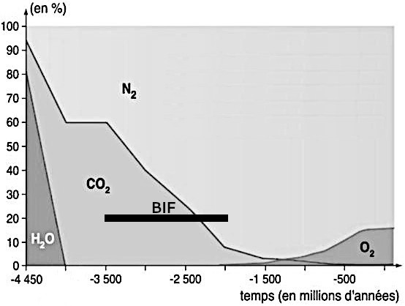
Document 3 : évolution de la concentration de quelques gaz de l’atmosphère terrestre et formation des BIF au cours du temps
D’après Ciavatti, 1999

Les BIF (Banded Iron Formations) sont des gisements de fer constitués d’hématite (Fe₂O₃).
L’altération des roches continentales provoque la libération d’ions Fe²⁺ qui peuvent être transportés par ruissellement jusqu’à l’océan. Dans l’océan, en présence de dioxygène, les ions Fe²⁺ sont oxydés en Fe³⁺ et forment l’hydroxyde de fer Fe(OH)₃ selon l’équation non ajustée suivante :
…Fe(OH)₂ + …H₂O + …O₂ → … Fe(OH)₃ (réaction 1)
L’hydroxyde de fer Fe(OH)₃ précipite ensuite selon l’équation non ajustée suivante :
…Fe(OH)₃ → …Fe₂O₃ + …H₂O (réaction 2)

2.1 Recopier et ajuster l’équation de la réaction 1.
2.2 D’où provient le dioxygène à l’origine de la formation des BIF ?
2.3 À partir de vos connaissances et des informations apportées par le document, dater les événements suivants : fin de la formation des océans ; apparition de la photosynthèse ; apparition du dioxygène dans l’atmosphère.
Document réponse à rendre avec la copie
Exercice 2
L’atmosphère de la Terre
Document 1 : Paramètres physico-chimiques de deux planètes telluriques
Planètes | Composition atmosphérique  (en % volumique) | Pression atmosphériques  (en Pa) | Température moyenne de surface  (en °C)
Vénus | CO₂ (96,5 %)  N₂ (3,5 %) | 10⁷ | + 470
Terre primitive | H₂O (80 %)  CO₂ (12 %)  N₂ (5 %)  Autres (3 %) | 10⁷ | . . .
Terre actuelle | . . . | 10⁵ | + 15

Document 2 : Diagramme d’état de l’eau
Ce diagramme à droite présente l’état de l’eau en fonction des conditions de pressions et de température (en kelvins).  T_{(K)} = T_{(C)} + 273  T_{(K)} est la température en kelvins.  T_{(C)} est la température en degrés Celsius.  D’après https://webhome.phy.duke.edu | 